PROCESSO | -
INTERESSADO | Presidência - CAU/SC
ASSUNTO | Câmara Temática de BIM do CAU/SC

DELIBERAÇÃO PLENÁRIA Nº 601, DE 11 DE JUNHO DE 2021

Aprova a instauração da Câmara Temática de BIM, e estabelece outras providências.

O PLENÁRIO DO CONSELHO DE ARQUITETURA E URBANISMO DE SANTA CATARINA (CAU/SC), no exercício das competências e prerrogativas de que trata o artigo 29 do Regimento Interno do CAU/SC, reunido na sua 116ª Reunião Plenária Ordinária, de forma virtual, no dia 11 de junho de 2021, após análise do assunto em epígrafe, e

Deliberação Plenária CAU/SC Nº 594, de 14 de maio de 2021, que estabelece as diretrizes para a instauração de Câmaras Temáticas no âmbito do CAU/SC;

Considerando a Deliberação nº 019/2021 do Conselho Diretor do CAU/SC, 1º de junho de 2021, que aprovou a proposta de criação da Câmara Temática de BIM apresentada pela Presidência do CAU/SC; e

Considerando a apresentação da proposta de instauração da Câmara Temática de BIM.

DELIBERA:

1. Aprovar a instauração da Câmara Temática de BIM, nos termos da proposta anexa;

2. Encaminhar esta deliberação para publicação no sítio eletrônico do CAU/SC;

3. Esta Deliberação entra em vigor na data de sua publicação.

Florianópolis, 11 de junho de 2021.

____________________________________
Patrícia Figueiredo Sarquis Herden
Arquiteta e Urbanista
Presidente do CAU/SC
Publicado em: 14/06/2021

Anexo
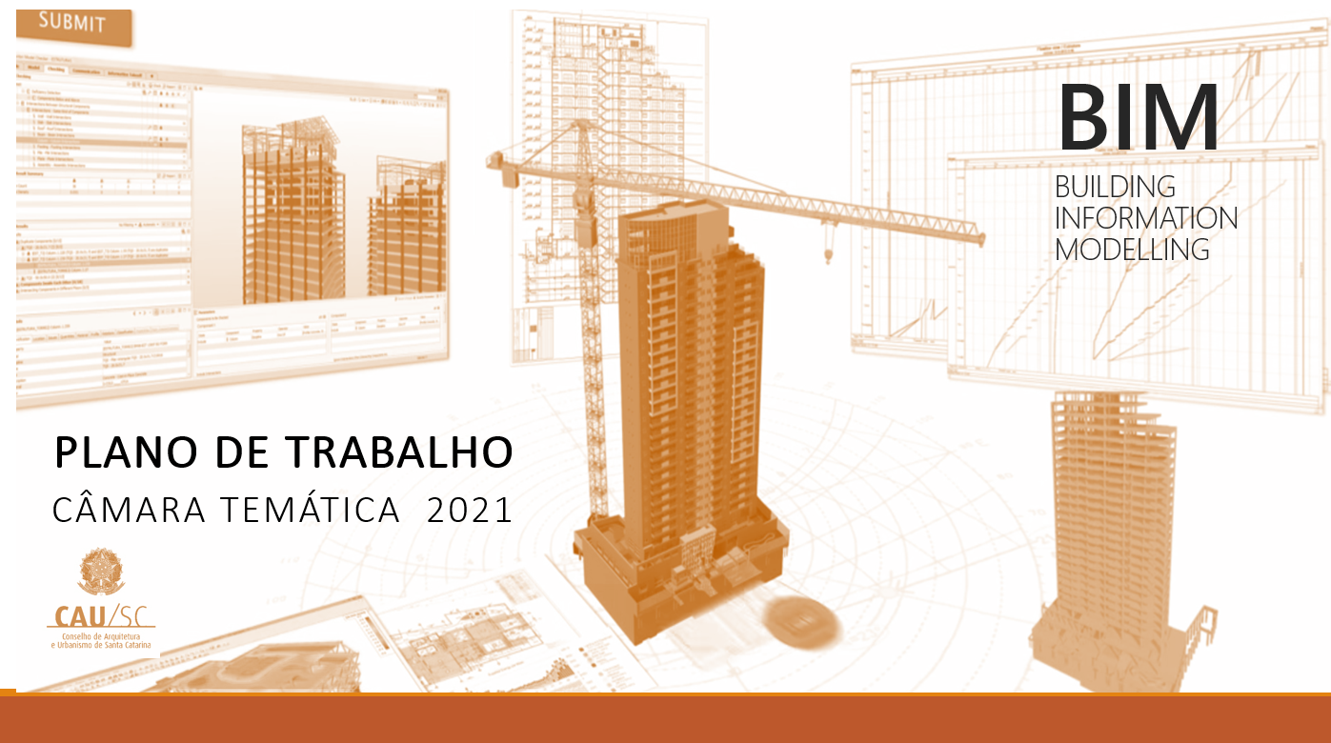

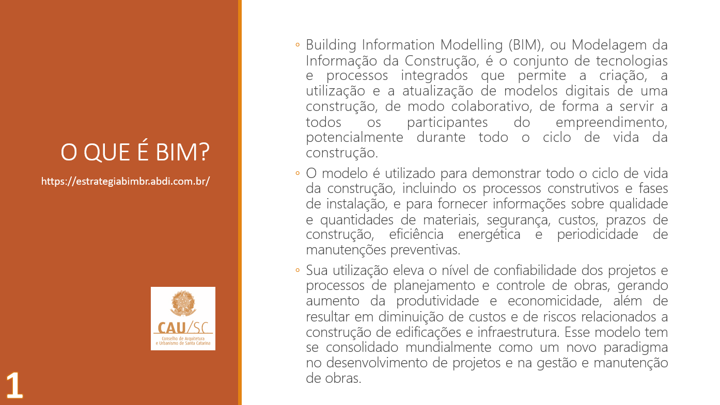

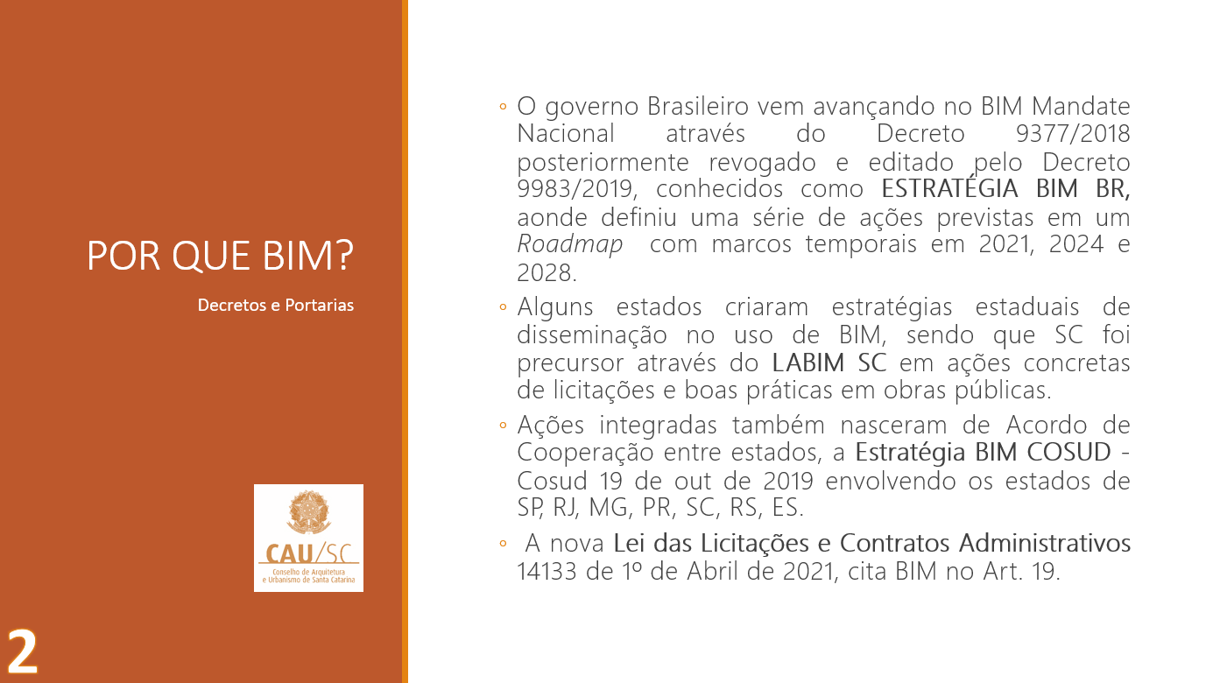

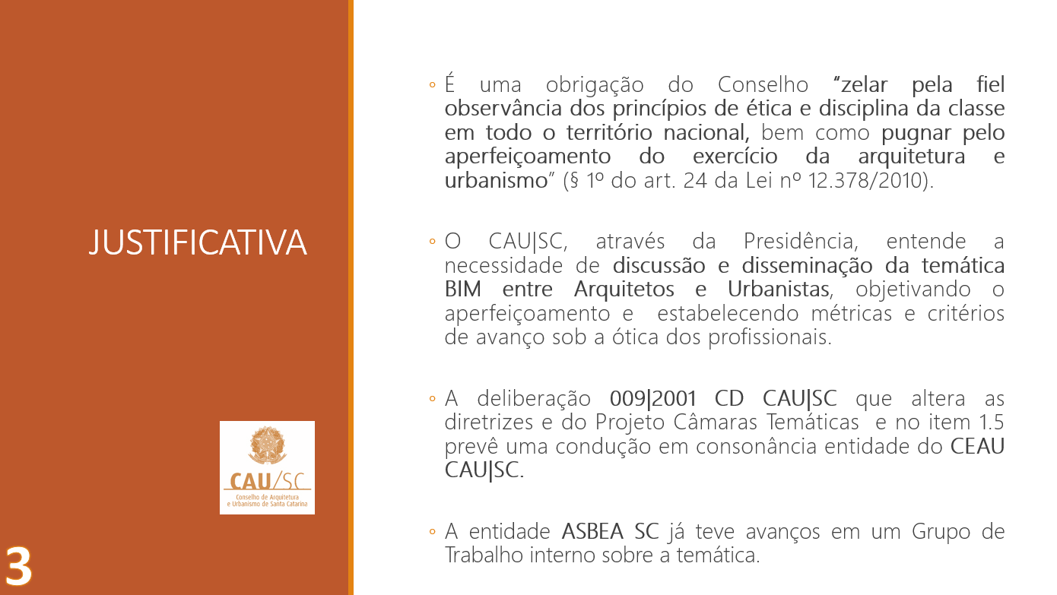

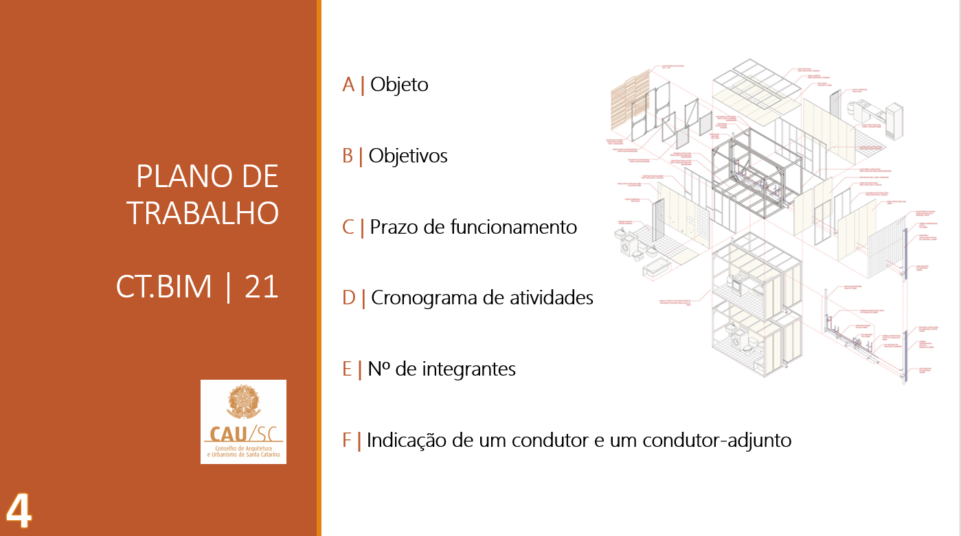

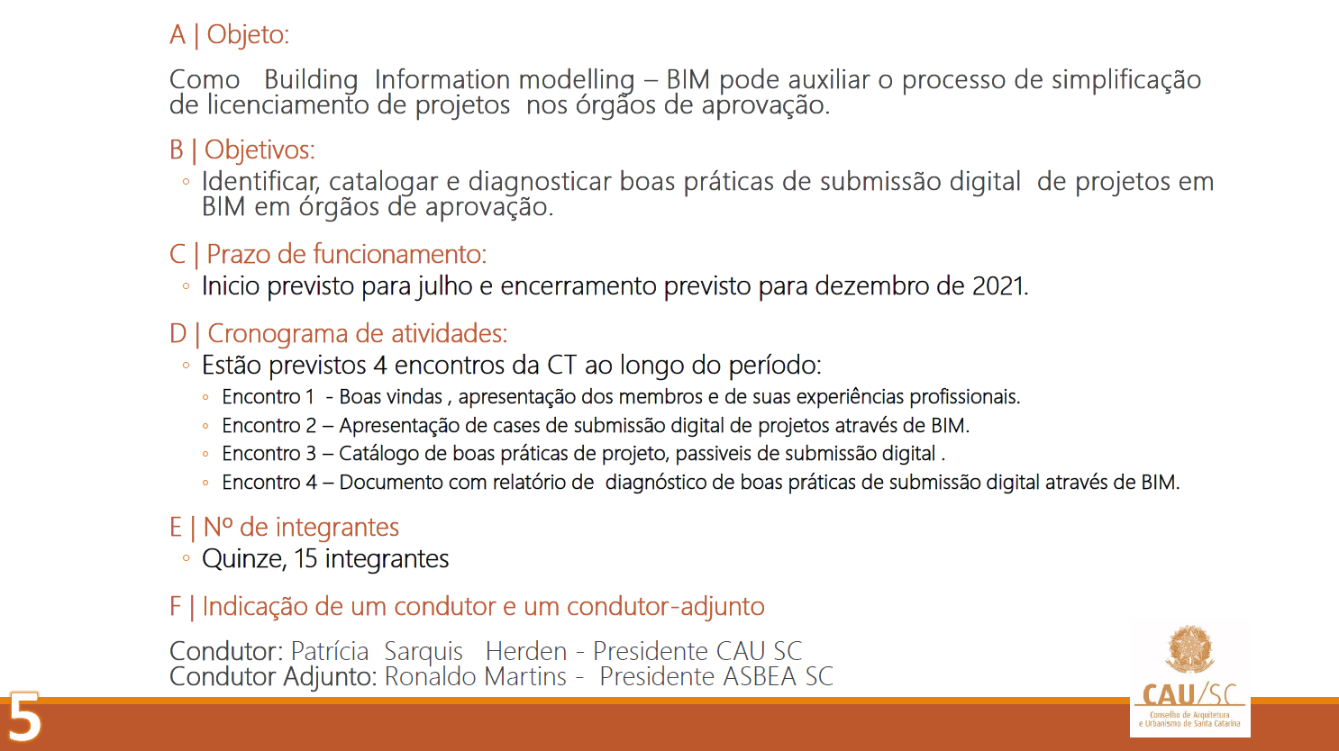

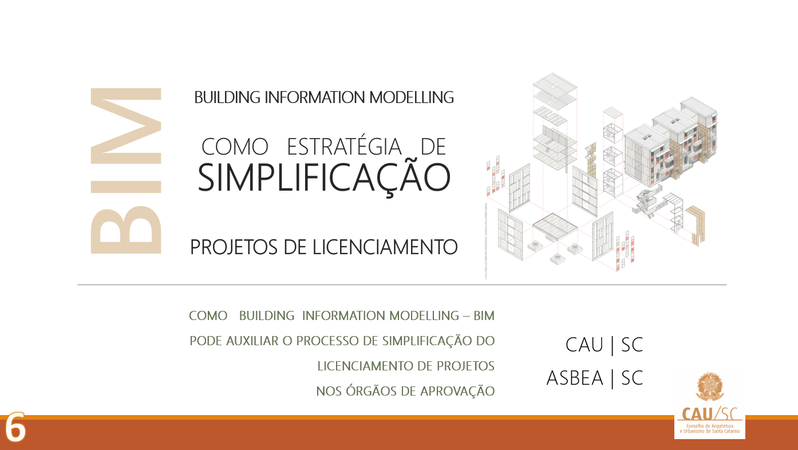

116ª REUNIÃO PLENÁRIA ORDINÁRIA DO CAU/SC

Folha de Votação

nº | Conselheiro (a) | Votação
 |  | Sim | Não | Abst. | Ausênc.
1 | Patrícia Figueiredo Sarquis Herden* | -
2 | Ana Carina Lopes de Souza Zimmermann | X
3 | Anne Elise Rosa Soto | X
4 | Cláudia Elisa Poletto | X
5 | Daniel Otávio Maffezzolli |  |  |  | X
6 | Eduarda Farina |  |  |  | X
7 | Felipe Braibante Kaspary |  |  |  | X
8 | Gabriela Hanna Tondo | X
9 | Henrique Rafael de Lima | X
10 | Janete Sueli Krueger | X
11 | Juliana Cordula Dreher de Andrade | X
12 | Kelly Correia Sychoski |  |  |  | X
13 | Larissa Moreira | X
14 | Maurício André Giusti | X
15 | Newton Marçal Santos | X
16 | Silvya Helena Caprario | X
17 | Valesca Menezes Marques | X

Histórico da votação

Reunião: 116ª Reunião Plenária Ordinária do CAU/SC

Data: 11/06/2021

Matéria em votação: item 6.4. Proposta de instauração da Câmara Temática de BIM (Origem: Presidência-CAU/SC);
* A Presidente profere voto exclusivamente em caso de empate em votação (art. 149, VII, do Regimento Interno CAU/SC)

Resultado da votação: Sim (12) Não (00) Abstenções (00) Ausências (04) Total (16)

Ocorrências: -

Secretária da Reunião: Tatiana Moreira Feres de Melo | Condutora da Reunião: Presidente Patrícia Figueiredo Sarquis Herden

